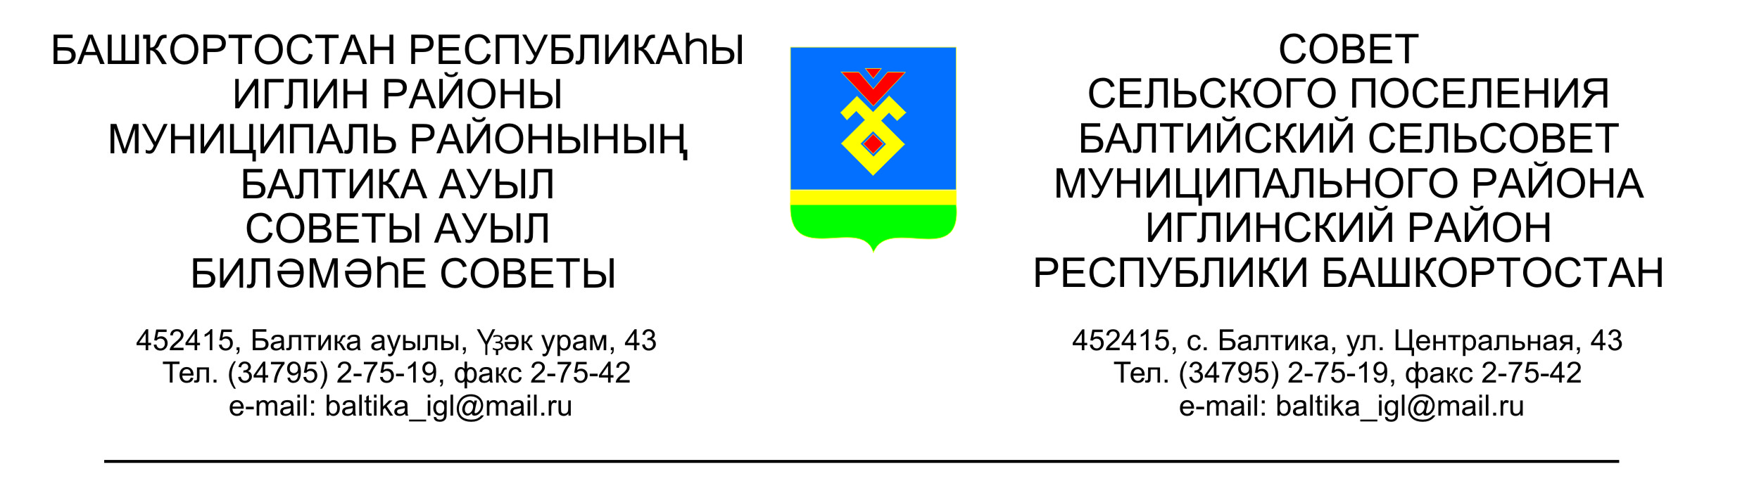
КАРАР РЕШЕНИЕ

Совета сельского поселения Балтийский сельсовет муниципального
района Иглинский район Республики Башкортостан

О проведении на территории сельского поселения Балтийский сельсовет муниципального района Иглинский район Республики Башкортостан сходов граждан по вопросу выдвижения кандидатур старост

В соответствии со ст. 25.1 Федерального закона от 06.10.2003 «Об общих принципах организации местного самоуправления в Российской Федерации», п. 3 ст. 8.1. Устава сельского поселения Балтийский сельсовет муниципального района Иглинский район Республики Башкортостан, Совет сельского поселения Балтийский сельсовет муниципального района Иглинский район Республики Башкортостан решил:
1. Провести с 29 января 2019 г. по 01 марта 2019 г. на территории сельского поселения Балтийский сельсовет муниципального района Иглинский район Республики Башкортостан сходы граждан по вопросу выдвижения кандидатур старост населенных пунктов согласно прилагаемому графику.
2. Назначить управляющего делами администрации сельского поселения Балтийский сельсовет Баранову О.Н. ответственным за подготовку и проведение сходов граждан на территории сельского поселения Балтийский сельсовет муниципального района Иглинский район Республики Башкортостан.
3. Обнародовать настоящее решение на официальном сайте органов местного самоуправления сельского поселения Балтийский сельсовет муниципального района Иглинский район Республики Башкортостан и на информационном стенде в здании Администрации сельского поселения по адресу: Республика Башкортостан, Иглинский район, с. Балтика, ул. Центральная д. 43.
3. Контроль за исполнением настоящего решения возложить на постоянную комиссию Совета по социально-гуманитарным вопросам (председатель – Егоров А.В.)

Глава сельского поселения В.Н.Карунос

09 января 2019 года

№ 406
Приложение
к решению Совета сельского поселения Балтийский сельсовет муниципального района Иглинский район Республики Башкортостан
от 09 января 2019г. № 406

График проведения на территории сельского поселения Балтийский сельсовет муниципального района Иглинский район Республики Башкортостан сходов граждан по вопросу выдвижения кандидатур старост

№ п/п | Населенный пункт | Дата | Время | Место
1 | д. Субакаево | 29.01.2019 | 15:00 | ул. Родниковая д.48, СК
2 | д. Загорское | 01.02.2019 | 12:00 | около дома №28 ул. Садовая
3 | д. Буденновский | 14.02.2019 | 15:00 | ул. Мира д.14, СК
4 | д. Ленинское | 15.02.2019 | 15:00 | ул. Парковая д.24, СК
5 | с.Балтика  ул. Берлин,  пер. Овражный,  ул. Почтовая, пер.Почтовый,  ул. Центральная | 20.02.2019 | 12:00 | ул. Центральная д.45, СДК
6 | с. Балтика  ул. Зеленая,  ул. Молодежная,  ул. Тополиная,  ул. М.Гилевой,  ул. Надежды,  ул. Лесная,  ул. А.Д.Засима,  ул. Н.В.Зайцевой | 20.02.2019 | 17:00 | ул. Центральная д.45, СДК

